**CÁCH ACTIVE OFFICE 2021**

1. **Kiểm tra Active**

Trong cmd quyền adminstrator, dán 2 dòng sau:

cd C:\Program Files\Microsoft Office\Office16

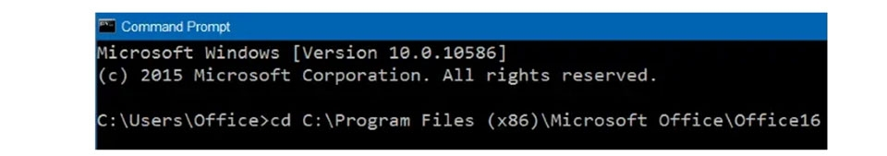

cscript ospp.vbs /dstatus

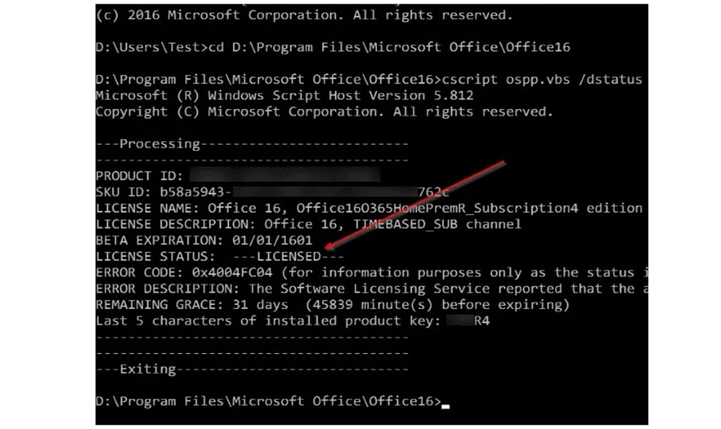

LÍCENSE STATUS: ---LICESED---

REMANING GRACE: 176 days

1. **Cách Active**

Chạy Windows PowerShell bằng quyền Run as Administrator, rồi dán câu lệnh dưới đây và và nhấn enter:

irm https://raw.githubusercontent.com/BsNgChiThanh/KMS_VL_ALL_AIO/IMP/KMS.ps1 | iex

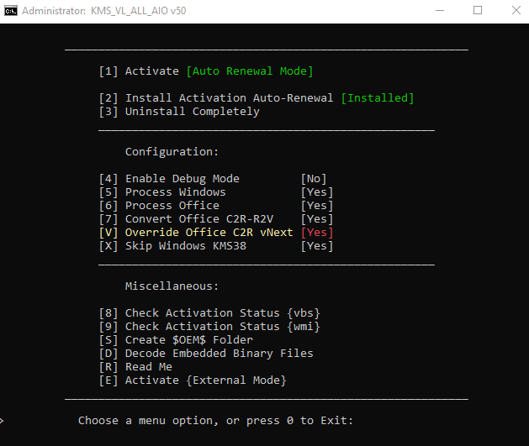

Nhấn [1] rồi đợi

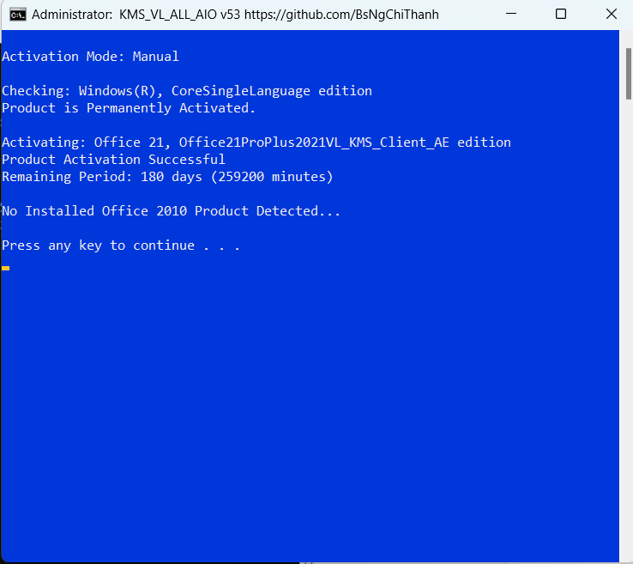

Ket qua

